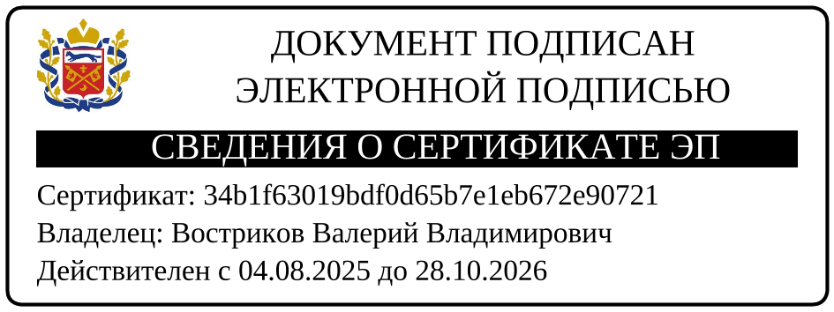
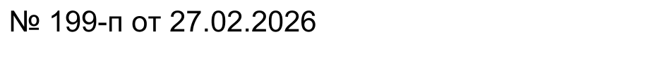

Администрация
муниципального образования
Сакмарский район
Оренбургской области
ПОСТАНОВЛЕНИЕ

с. Сакмара

О закреплении муниципальных
общеобразовательных
организаций, осуществляющих
обучение по образовательным
программам начального общего,
основного общего и среднего
общего образования за
территориями муниципального
образования Сакмарский район

В соответствии с требованиями части 8 статьи 55 Федерального закона от 29.12.2012г. № 273-ФЗ «Об образовании в Российской Федерации», приказа Министерства просвещения Российской Федерации от 02.09.2020 №458 «Об утверждении Порядка приема граждан на обучение по образовательным программам начального общего, основного общего и среднего общего образования»:
1. Закрепить муниципальные общеобразовательные организации, осуществляющие обучение по образовательным программам начального общего, основного общего и среднего общего образования за территориями муниципального образования Сакмарский район согласно приложению к настоящему постановлению.
2. Контроль за исполнением данного постановления возложить на заместителя главы администрации района по социальным вопросам.
3. Постановление вступает в силу после его подписания и подлежит официальному опубликованию.

Глава района В.В. Востриков

Разослано: в дело – 2 экз., ОО – 16 экз., МУ РОО – 1 экз., орг.отдел – 1 экз, Санкову А.В. -1 экз.

Приложение к постановлению
администрации муниципального
образования Сакмарский район
от ______________ № _____

Перечень закрепленных муниципальных общеобразовательных организаций, осуществляющих обучение по образовательным программам начального общего, основного общего и среднего общего образования за территориями муниципального образования Сакмарский район
№ п/п | Наименование территории | Закрепленная общеобразовательная организация
1 | с. Архиповка, с. Донское, с. Санково, с. Жданово | МБОУ «Архиповская средняя общеобразовательная школа»
2 | с. Беловка, с. Ерёминка | МБОУ «Беловская средняя общеобразовательная школа»
3 | с. Белоусовка, с. Андреевка | МБОУ «Белоусовская средняя общеобразовательная школа»
4 | с. Верхние Чебеньки, с. Нижние Чебеньки, с. Раздольское, с. Степные Огни | МБОУ «Верхнечебеньковская средняя общеобразовательная школа»
5 | с. Дмитриевка, п. Жилгородок, разъезд 202 км | МБОУ «Дмитриевская средняя общеобразовательная школа»
6 | с. Егорьевка, с. Вознесенка, с.Михайловка, с.Искра, п. Херсонский | МБОУ «Егорьевская средняя общеобразовательная школа»
7 | п. Красный Коммунар, с. Известковое, с. Гребени, с. Дворики | МБОУ Краснокоммунарская средняя общеобразовательная школа
8 | с. Марьевка, с. Янгиз | МБОУ «Марьевская основная общеобразовательная школа»
9 | с. Никольское, с. Петропавловка | МБОУ Никольская средняя общеобразовательная школа
10 | с. Каменка, с. Марьевка | Каменский филиал Никольской средней общеобразовательной школы
11 | с. Орловка, с. Северное | МБОУ «Орловская основная общеобразовательная школа»
12 | с. Сакмара, с. Рыбхоз, с. Майорское | МБОУ «Сакмарская средняя общеобразовательная школа имени Героя РФ С. Панова»
13 | п. Светлый | МБОУ «Светлинская средняя общеобразовательная школа»
14 | с. Татарская Каргала | МБОУ «Тат.Каргалинская средняя общеобразовательная школа»
15 | с. Тимашево | МБОУ «Тимашевская основная общеобразовательная школа»
16 | с. Первая Григорьевка, с. Вторая Григорьевка, с. Новопавлоград, с. Сергеевка, с. Украинка | МБОУ «Центральная средняя общеобразовательная школа»
17 | с. Чапаевское, п. Первенец, с. Роза Люксембург, с. Соколовское | МБОУ «Чапаевская основная общеобразовательная школа»

